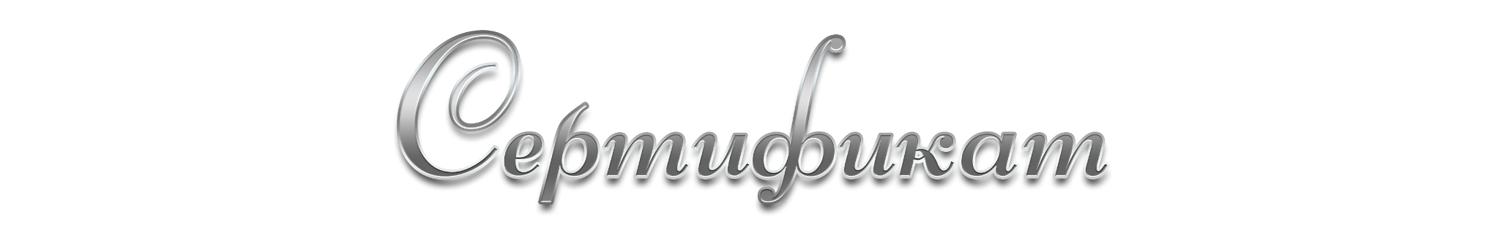

ВЫДАН

__________________________,

обучающемуся (ейся) ___ класса
_______________________________________________
________________________________________________

участнику

регионального этапа
Всероссийского конкурса
экологических рисунков
(с международным участием)

Руководитель – __________________________________
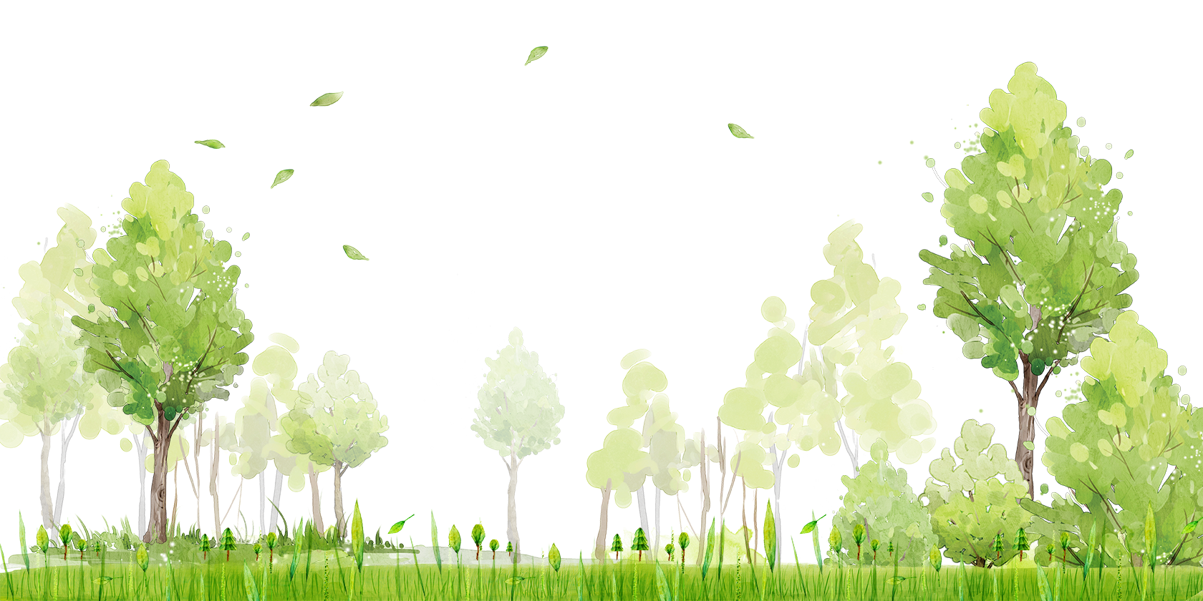

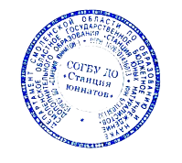
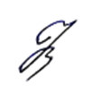

Директор Коренькова Н.В.

Приказ СОГБУ ДО «Станция юннатов»
от 25.03.2022 № 34

Смоленск 2022

